Сценарій уроку
Тема: Звичайні винаходи на прогулянці. Я спостерігаю за рослинами восени.
Створення аплікації з осіннього листя
Мета: - дати учням поняття про явища природи;
- провести спостереження за змінами в живій та неживій природі;
- знаходити ознаки та відмінності рослин восени порівняно з літом;
- продовжити формувати вміння естетично сприймати природу навколо себе;
- виховувати у дітей дбайливе ставлення до природи;
- розвивати творчі здібності учнів.
Обладнання: ноутбуки, освітня платформа HUMAN, браузер, платформа Zoom.
Хід уроку
І. Організаційний момент.
Любе сонце ясно світить,
Посилає всім привіти,
Ніжно гріє і ласкає,
До роботи закликає.
Не барись, а поспішай,
Працювати починай.
ІІ. Повідомлення теми та мети уроку.
Розгадуємо загадки
1) Подивись мій любий друг,
Що знаходиться навкруг?
Небо ясно-голубе,
Сонце світить золоте,
Вітер листям грає,
Хмарка в небі пропливає.
Поле, річка і трава,
Вітер в полі повіва.
Птахи, звірі і ліси,
Грім, тумани, світ краси.
Людина і погода —
Усе це навкруги … (Природа)
2) Виснуть хмари низько – низько,
Опустили пасма – коси.
Всюди мокро, всюди слизько –
Ходить краєм нашим … (Осінь)
3) Голі поля, мокне земля,
Дощ поливає, коли це буває?
(Восени)
У випадку змішаного навчання надсилаємо учням в Human закодовані за допомогою QR-кодів загадки та інструкцію щодо роботи з QR-кодами.
Розкодуйте та відгадайте загадки:

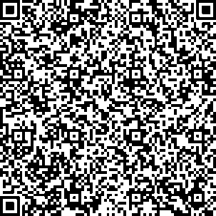

ІІІ. Актуалізація опорних знань.
Звучить українська класична музика (https://www.youtube.com/watch?v=nzZsokT7VdE&ab_channel)
Діти переглядають світлини, на яких вони зображені під час осінньої подорожі та роботи з осінніми листочками
У випадку змішаного навчання перегляд світлин за посиланням (посилання надається в HUMAN)
https://drive.google.com/drive/folders/1YCd3PFsgkaVeaxqISEloxBAAkjz7u5UH?usp=sharing

Гра «Асоціативний кущ»
Суть методу полягає в тому, що на початку роботи вчитель визначає одним словом тему, яку потрібно опрацювати, а учні добирають асоціації, що виникають у пам'яті стосовно цього слова. Спочатку висловлюють найстійкіші асоціації, потім — другорядні. Учитель фіксує відповіді у вигляді своєрідного «куща», який поступово «розростається».
Ознайомлення дітей з інструкцією гри.
У випадку змішаного навчання гра проводиться з використанням демонстраційного екрану ZOOM. (подія для долучення до конференції створена в Human)
-Діти! Які асоціації викликає у вас слово «осінь»?

IV. Вивчення нового матеріалу.

-Діти! Послухайте вірш про осінь. (використовуємо Zoom)
Осінь
Нарядилась осінь
в дороге намисто,
золоте волосся
розплела над містом,
кольорові фарби
вийняла з кишені,
я малює осінь
жовтим по зеленім...
Марія Хоросницька

Питання:
- Чому автор вірша вважає, що осінь вийняла кольорові фарби?
- Чому осінь, на думку автора, розплела золоте волосся та нарядилась в золоте намисто?
- Осінь малює тільки жовтим по зеленому? Які ще кольори можна побачити восени?
V. Сприймання нового матеріалу.
Перегляд відео «Спостереження за осінніми змінами в природі» за посиланням https://www.youtube.com/watch?v=ySNqHXhLWyI
Фізкультхвилинка (виконуємо під музичний супровід за осінніми мотивами за посиланням https://www.youtube.com/watch?v=gMuapnmJZHU&ab_channel

VI. Узагальнення знань за темою.
За умови змішаного навчання робота над матеріалами презентації відбувається під час відеоконференції.
Демонстрація презентації за посиланням https://vseosvita.ua/library/prezentacia-roslini-voseni-a-doslidzuu-svit-2-klas-177326.html
(Слайди про основні ознаки осені).
Робота за матеріалами презентації.
- Доберіть ознаки до слова «осінь», скористуйся хмаринкою слів.
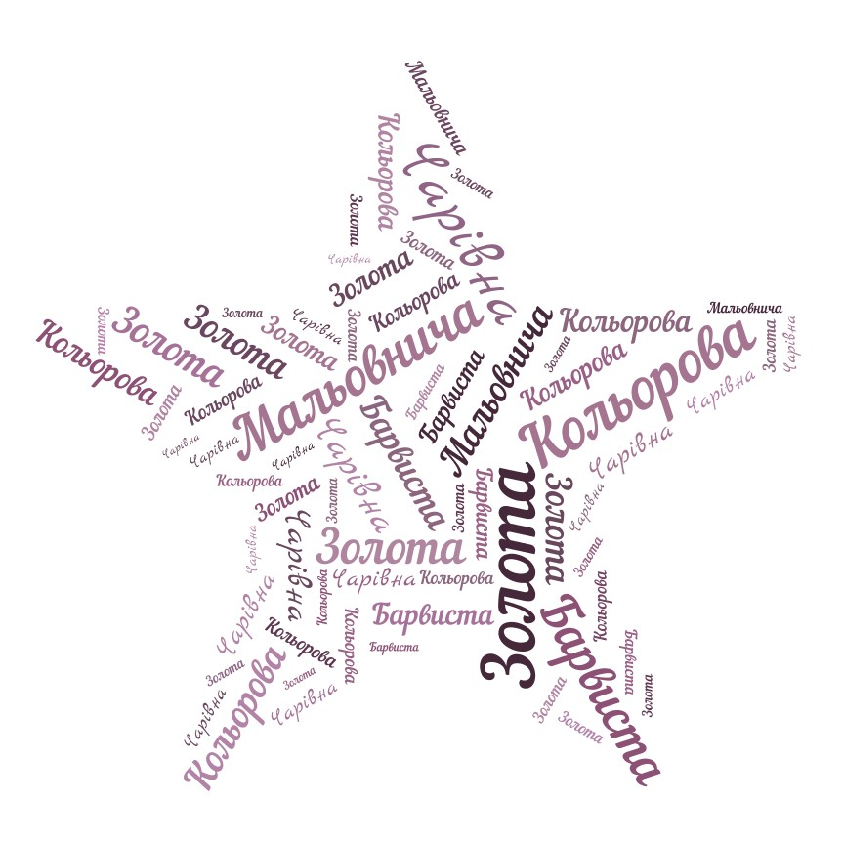

- Скласти з розсипанки тему уроку.
- Прочитати вірш. Дати відповідь на запитання.
- Які зміни в житті рослин змальовані у вірші?
4. Гра «Чий це листок?»
(Учні визначають з якого дерева цей листок).
5. Гра «Так чи ні»
6. Поясни народні прислів’я.
VII. Самостійна робота.
Складання пазла «Півник». 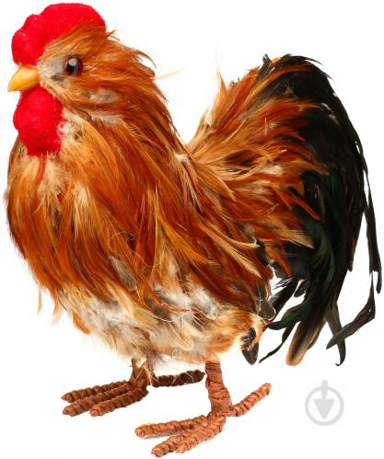

Дітям надається інструкція щодо роботи з пазлом. Пазл відкриваємо за посиланням:
http://puzzleit.org/5c8bdc2f0e3998546fb43458e461f0a1/

Робота над аплікацією з осіннього листя за власним задумом. (Колективна робота «Півник»).
За умови змішаного навчання самостійна робота виконується учнями вдома.
Інструкція щодо виготовлення вибору додається.
VIII. Рефлексія.
Закінчи речення
На уроці я дізнався(лась) …
Мені сподобалось …
IX. Проведення підсумків уроку.

